Номер в геральдическом реестре  Ульяновской области | Дата внесения  в геральдический реестр  Ульяновской области | Название официального символа | Регистрационный номер  в Государственном геральдическом  регистре Российской Федерации  и дата внесения | Цветное графическое  изображение (рисунок)  официального символа  (в действующей редакции) | Геральдическое описание  официального символа (текст)  с указанием автора/авторов  (в действующей редакции) | Решение об утверждении  (об изменении)  официального символа | Место хранения  официального символа
1 | 2 | 3 | 4 | 5 | 6 | 7 | 8
316 | 04.06.2020 | Флаг  Силикат-ненского городского  поселения | № 3670  от 10.12.2007 | 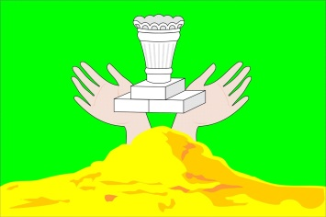 | Прямоугольное зелёное полотнище с отношением ширины к длине 2:3, несущее в середине изображение рук, выходящих из холма  и поддерживающих вазу на подставке, в розово-телесном, жёлтом, оранжевом, белом и сером цвете.  Константин Мочёнов, исполнительный директор правления общероссийской общественной организации «Союз геральдистов России»  (г. Химки), Галина Русанова, художник, дизайнер  (г. Москва), Вячеслав Мишин (г. Химки). | Решение Совета депутатов  муниципального  образования  Силикатненское  городское  поселение  от 29.11.2007  № 80 | Администрация муниципального  образования  Силикатненское  городское  поселение

